PRESSEINFORMATION

Osnabrück, 25. März 2020

Corona: Thermo King-Dienstleister stellen Kühlfahrzeug-Service sicher – Wartung und Hygiene für systemrelevante Food-Transporte

Werkstattnetz und Mobilservice der Transportkälte-Spezialisten ist einsatzbereit

In der Corona-Krise hat die Versorgung von Supermärkten, Krankenhäusern und Apotheken höchste Priorität. Die Sicherheit der Food- und Pharma-Transporte kann jedoch nur mit funktionierenden Kühlketten gewährleistet werden. Als Teil dieser systemrelevanten Supply Chains sind die Thermo King Dienstleister weiterhin verfügbar. „Wir garantieren mit unserem bundesweiten Wartungs- und Notfall-Service für Kühlfahrzeuge das Funktionieren der Transporte für Food, Pharma und andere wichtige Kühlwaren“, sagt Katrin Koch, Sprecherin der Thermo King Dienstleister. „Hierfür haben wir alle notwendigen Schritte in die Wege geleitet, um für unsere Kunden mit ausreichend Werkstatt-Personal und Mobildiensten zur Verfügung zu stehen. Selbstverständlich haben wir in sämtlichen Bereichen verstärkte Hygiene- und Sicherheitsmaßnahmen getroffen.“ An ausgewählten Standorten bieten die Thermo King-Dienstleister auch spezielle Reinigungsservices wie die Desinfektion und HACCP-Innenreinigung. „Hygiene ist wichtiger denn je, auch im Tagesgeschäft der Food-Transporteure. Wir appellieren deshalb an unsere Kunden: schulen Sie Ihre Mitarbeiter für die zusätzliche Hygienemaßnahmen und reinigen Sie regelmäßig die Laderäume ihrer Fahrzeuge.“ Weitere Informationen gibt es bei allen deutschen Vertragspartnern von Thermo King: Euram (Düsseldorf), Josef Große Kracht (Osnabrück), tkv Transport-Kälte-Vertrieb (Ulm), Transportkühlung Thermo King (Hamburg), Thermo King Berlin Transportkälte, Thermo King Oberhausen Blum (Ruhrgebiet), Thermo King Steinsdörfer (Würzburg) sowie Kuss, Eschwey & Co. (Hockenheim).

Mithilfe von Schichtdiensten und Abstandsregelungen halten die Thermo King Stützpunkte ihre Werkstatt-Services aufrecht – wenn auch an manchen Standorten mit etwas weniger Personal. Gleichzeitig haben die Thermo King Dienstleister Vorsorgemaßnahmen getroffen, um ihr Personal und auch die Kunden bei der Fahrzeugübergabe zu schützen.
Besonders Food-Transporteure tragen in der Corona-Krise eine hohe Verantwortung. Sie müssen gewährleisten, dass die Lebensmittelmärkte des Einzelhandels täglich zuverlässig mit den benötigten Waren für den täglichen Bedarf beliefert werden – und das in der geforderten Qualität. Die Vorschriften der Lebensmittelhygieneverordnung (LMHV) werden im Moment noch strenger kontrolliert, denn die Exekutive ist sensibilisiert. Die Thermo King Dienstleister unterstützen ihre Kunden in der Food-Logistik mit allen notwendigen Wartungsarbeiten, damit die Kühlfahrzeugflotten voll einsatzfähig bleiben. „Dennoch liegt es in der Verantwortung jedes einzelnen Food-Transporteurs, als Lebensmittelunternehmer alle notwendigen Vorkehrungen zu treffen, um die Hygiene und Sicherheit seiner Transporte zu gewährleisten“, sagt Katrin Koch. „Wir sind für alle Fragen rund um technische Sicherheit von Kühltransporten da und weiterhin jederzeit ansprechbar.“

Bildmaterial:

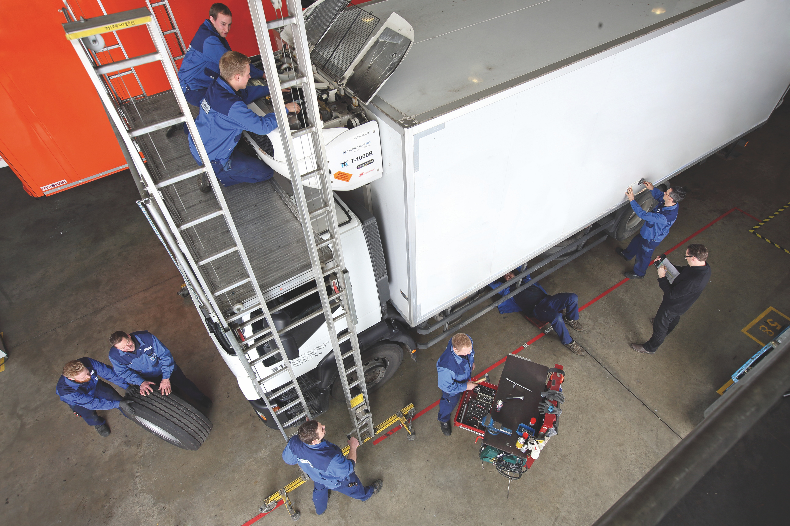

Werkstatt-Service für Kühlfahrzeuge:
Blick in den Werkstattbetrieb bei einem Thermo King Dienstleister
(Bildquelle: Conné van d‘Grachten)

Ansprechpartnerin Thermo King Händlernetz:  Katrin Koch  Josef Große Kracht GmbH & Co. KG  Gesmolder Str. 44 - 48  49084 Osnabrück  Tel. 0 541 58473-0  Fax 0 541 58473-51  kk@grosse-kracht.de  www.grosse-kracht.de | Pressearbeit:  Press’n’Relations GmbH Niederlassung Berlin  Bruno Lukas  Boyenstraße 41 - 10115 Berlin-Mitte  Telefon: +49 30 577 00-325  Telefax: +49 30 577 00-324  blu@press-n-relations.de  www.press-n-relations.de

Adressen der Thermo King Vertragpartner in Deutschland:

tkv Transport-Kälte-Vertrieb GmbH  – Thermo King Süd  Himmelweiler 9  89081 Ulm-Nord  Tel. 0731 - 96643-0  Fax 0731 - 96643-40  info@thermoking-sued.de  www.thermoking-sued.de | Thermo King Berlin Transportkälte GmbH  Rudolf Diesel Straße 4  16356 Ahrensfelde  Tel. 030 94002-0  Fax 030 94002-10  info@thermoking-berlin.de  www.thermoking-berlin.de | Josef Große Kracht  GmbH & Co. KG  Gesmolder Str. 44 - 48  49084 Osnabrück  Tel. 0 541 58473-0  Fax 0 541 572925  osnabrueck@grosse-kracht.de  www.grosse-kracht.de
Transportkühlung Thermo King GmbH  Porgesring 24  22113 Hamburg  Tel. 040-226905-0  Fax 040-226905-144  info@thermoking-nord.de  www.thermoking-nord.de | EURAM GmbH  Landstraße 15 – 17  42781 Haan  Tel. 0 2129 9336-0  Fax 0 2129 9336-26  euram@euram.de  www.euram.de | Kuss, Eschwey & Co. GmbH  Pfälzer Ring 36  68766 Hockenheim  Tel. 06205 - 5031  Fax 06205 - 5032  mail@thermoking-hockenheim.de  www.thermoking-hockenheim.de
Thermo King Oberhausen Blum GmbH  Max-Planck-Ring 7  46049 Oberhausen  Tel. 02 08 - 48 84 54  Fax 02 08 - 48 57 66  blum@thermoking-oberhausen.de  www.thermoking-oberhausen.de | Thermo King Würzburg  Werner Steinsdörfer Transportkälte  Mainfrankenpark 12  97337 Dettelbach  Tel. 09302 9888-0  Fax 09302 9888-29  office@thermoking-wue.de  www.thermoking-wue.de

Thermo King Berlin Transportkälte GmbH
Mit 40 Mitarbeitern und drei Standorten deckt die Thermo King Berlin Transportkälte GmbH den Großraum Berlin ab und ist zudem in Magdeburg/Sachsen-Anhalt vertreten. Der autorisierte Thermo King-Händler betreut Kunden mit Kühlanlagen für Truck und Trailer, Klimaanlagen für Schienenfahrzeuge sowie Busse und bietet einen umfassenden Transportkälte-Service. Ein weiterer Unternehmensbereich umfasst Luftkompressoren und Pumpen für SILU-Fahrzeuge der Marke GHH Rand.

tkv* Transport-Kälte-Vertrieb GmbH – Thermo King Süd
Die tkv* Transport-Kälte-Vertrieb GmbH steht hinter der Marke Thermo King Süd und wurde 1971 in Ulm gegründet. Als Transportkälte-Spezialist und autorisierter Thermo King-Händler vertreibt tkv* hochwertige Transportkühlaggregate und Klimaanlagen für Nutzfahrzeuge. Das Unternehmen beschäftigt aktuell 130 Mitarbeiter. Neben den Kerngebieten Ulm, München, Stuttgart und Nürnberg betreut tkv* mit 35 Mobilserviceeinheiten den gesamten süddeutschen Raum und zählt hier zu den führenden Dienstleistern. Die Servicekoordination wird über die 24h-Kundenhotline 0800 858 4357 (0800 tkv help) unterstützt.

Euram GmbH
Die Euram GmbH aus Haan bei Düsseldorf ist mit derzeit 70 Mitarbeitern seit Mitte der 70er Jahre autorisierter Thermo King-Händler für Kühlaggregate und unterhält aktuell acht eigene Standorte für den Verkauf und Service von Thermo King-Aggregaten und Zubehör. Zum After-Sales-Service gehört auch ein umfassender Mobilservice mit 13 mobilen Einheiten, die über das Internet abgerufen werden können. Neben Thermo King-Produkten vertreibt das Unternehmen in den Niederlassungen Frankfurt und Saarbrücken zudem GHH-Kompressoren aus dem Hause Ingersoll Rand. Darüber hinaus ist die Euram GmbH offizieller Airva Partner für Deutschland im Bereich Standklimageräte mit 220 Volt.

Josef Große Kracht GmbH & Co. KG
Die in Osnabrück ansässige Josef Große Kracht GmbH & Co. KG mit derzeit 115 Mitarbeitern ist für den nordwestdeutschen Raum seit 1979 autorisierter Vertragshändler von Thermo King. Neben einem umfassenden Produkt- und Dienstleistungsspektrum im Bereich stationärer Kälte hat sich das Unternehmen darüber hinaus auf mobile Kältelösungen spezialisiert. Für Kühlaggregate der Marke Thermo King bietet Große Kracht einen After-Sales-Service auch im Rahmen von Wartungsverträgen. Isolierausbauten, Busklimatisierung und Telematiksysteme runden das Spektrum im Segment mobile Kälte ab.

Transportkühlung Thermo King GmbH
Mit vier Niederlassungen und insgesamt 37 Mitarbeitern hat sich die Transportkühlung Thermo King GmbH auf den Vertrieb und Service von Thermo King-Kühlaggregaten im Raum Hamburg/Schleswig-Holstein, Bremen und Rostock spezialisiert. Damit ist der autorisierte Thermo King-Partner der Haupthändler im norddeutschen Raum. Neben dem After-Sales-Service für Kühlmaschinen vermittelt das Unternehmen regionale Partner für umfangreiche Kühlfahrzeugreparaturen.

Kuss, Eschwey & Co.
Der Hockenheimer Transportkälte-Dienstleister Kuss, Eschwey & Co GmbH wurde im Jahr 1984 von Jürgen Kuss und Hans Thomas Eschwey als Geschäftsführer in Mannheim/Friedrichfeld gegründet. Nur ein Jahr später wurde das Unternehmen Vertragspartner von Thermo King. 1988 folgte dann der Umzug in die Werkstatt nach Hockenheim. Neben der Reparatur von Thermo King-Kühlaggregaten bietet das Unternehmen ATP-Wiederholungsprüfungen, Temperaturschreiberprüfungen, Dichtheitsprüfungen und die Lieferung sowie den Einbau von Temperaturaufzeichnungsgeräten. Die HACCP-Reinigung, der Verkauf und die Installation von Telematik-Systemen, ein Mobilservice, ein 24-Stunden-Notdienst und ein umfangreiches Ersatzteil-Portfolio runden das Angebot ab.

Thermo King Oberhausen Blum GmbH (Ruhrgebiet)
Die Firma Thermo King Oberhausen Blum GmbH ist ein seit über 45 Jahren bestehendes Unternehmen für Transportkühlung im Zentrum des Ruhrgebiets. Als autorisierter Thermo King Vertragshändler betreut die Firma Blum neben dem Ruhrgebiet auch angrenzende Regionen. Über die Montage und Wartung von Transportkühlsystemen hinaus vertreibt die Firma Blum GPS-Telematiksysteme und die kompletten mobilen Elektro-Kühleinheiten „Cold Cube“ von Thermo King. Des Weiteren werden fällige ATP-Wiederholungsprüfungen durchgeführt. Damit leistet die Firma Blum als Meisterbetrieb der Kältetechnik einen wesentlichen Beitrag zur Einhaltung der Kühlkette, des Umweltschutzes und geltender Hygienevorschriften.

Thermo King Würzburg Werner Steinsdörfer
Thermo King Würzburg, Inhaber Werner Steinsdörfer, vertritt seit 1995 den Raum Würzburg. Im Jahr 1999 bezog das Team das Firmengebäude am Biebelrieder Kreuz im Gewerbegebiet Mainfrankenpark, direkt an der A 3. Neben Reparaturen und Wartungen an Kühlgeräten bietet Thermo King Würzburg ATP-Wiederholungsprüfungen, Dichtheitsprüfungen und Temperaturfühler-Kalibrierungen, geprüft und zertifiziert durch den TÜV Süd. Der Mobilservice ist mit zwei voll ausgestatteten Mobilfahrzeugen 24 Stunden täglich einsatzbereit.

